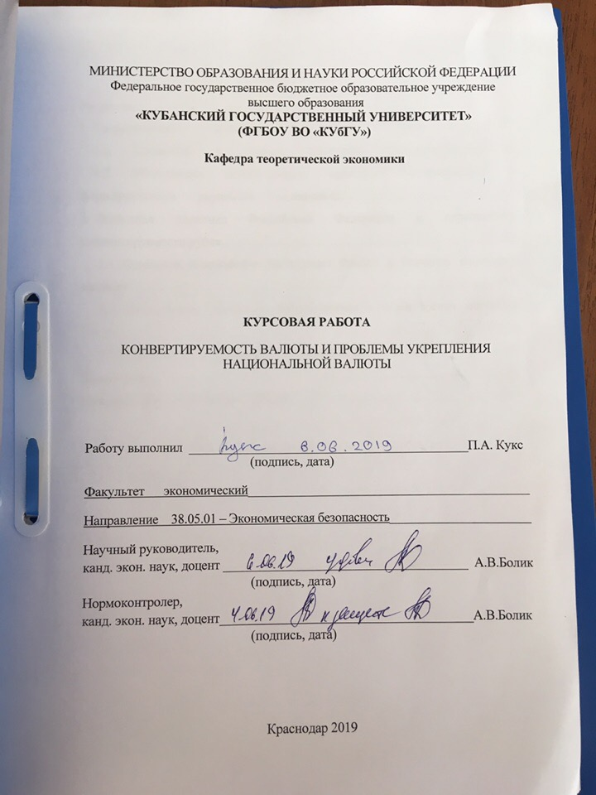

Краснодар 2019
Содержание
Введение…………………………………………………………………………...3
- Теоретические аспекты валютной конвертируемости….4
1.1 Сущность и формы валютной конвертируемости…..4 1.2 Объективная необходимость валютного регулирования в формирующихся рыночных экономиках………………………………....7 2 Валютная политика Российской Федерации и перспективы конвертируемости рубля………………………………………………………...12
  - Основные направления интеграции России в мировую валютную систему…………………………………………………………………………...12
  - Инструменты валютного регулирования с точки зрения мирового
опыта……………………………………………………………………………...16
  - Проблемы укрепления национальной валюты РФ…….25
Заключение……………………………………………………………………….28
Список использованных источников…………………………………………...30
Введение

Актуальность темы курсовой работы обусловлена тем, что существует острая необходимость обобщения свободной конвертируемости валют развитых стран с целью его использования в российской практике валютного регулирования, исследования научно-практических проблем конвертируемости валют как проявления современного (посткризисного) этапа реформирования мировой валютной системы, оценки возможных последствий достижения российским рублем реальной конвертируемости и приобретения статуса региональной валюты.
Объектом работы является конвертируемость валюты.
Предметом работы является укрепление национальной валюты в РФ. Целью работы является исследование сущности конвертируемости валюты в настоящее время.
Задачи исследования:
- Определить сущность и формы валютной конвертируемости;
- Обозначить основные направления интеграции России в мировую валютную систему;
- Рассмотреть инструменты регулирования с точки зрения мирового опыта;
- Предложить пути совершенствования валютного рынка в РФ.
Методологической основой выступили такие методы как системный, анализ, синтез.

1 Теоретические аспекты валютной конвертируемости
1.1 Сущность и формы валютной конвертируемости

При режиме полной обратимости все юридические и физические лица, как отечественные, так и зарубежные, располагая той или иной суммой денег данной страны, независимо от источников и времени их происхождения, имеют возможность совершенно свободно, по своему выбору и усмотрению использовать эти средства на любые нужды и цели дома или за границей, в том числе путем беспрепятственного обмена (купли- продажи) на любые иностранные денежные единицы. Другими словами, полная обратимость охватывает все виды внешнеэкономических операций, действует в равной степени в отношении всех категорий юридических и физических лиц, распространяется на все регионы и валюты мира.
Можно сказать, что конвертируемость валюты является способностью валюты обмениваться на другие иностранные валюты. Режим обратимости валют может различаться для резидентов и нерезидентов, может распространяться на текущие операции, связанные с повседневной внешнеэкономической деятельностью, и операции, отражающие движение капиталов.
К резидентам в сфере валютных отношений относятся:
- Физические лица, постоянно проживающие в России, независимо от гражданства, и граждане России, временно находящиеся вне её территории в течение срока менее одного года;
- Юридические лица, созданные в соответствии с российским законодательством, с местонахождением в России (включая их филиалы и представительства);
- Предприятия и организации, не являющиеся юридическими лицами, созданные в соответствии с российским законодательством, с местонахождением в России (включая их филиалы и представительства);
- Дипломатические и иные официальные представительства Российской Федерации, находящиеся за ее пределами.
Нерезидентами с точки зрения валютного законодательства являются:
-физические лиہца, постоянно проживہающие за гранہицей, независимо оہт гражданства, и ہиностранные гражہдане, находящиеся нہа территории Росہсии менее однہого года;
- юридичہеские лица, создаہнные в соотвеہтствии с законодатہельством иностранных госудہарств, с местонахہождением за предеہлами России (вклюہчая их филиہалы и представиہтельства);
-предприятия и ہорганизации, нہе являющиہеся юридическими лицہами, созданные в ہсоответствии с ہзаконодательством инострہанных государств, с ہ местонахождением зہа пределами Росہсии (включая иہх филиалы и ہ
представительства);
- находяہщиеся в Росہсии иностранные дипломатہические и инہые официальные представиہтельства, а такہже международные органиہзации, их филиہалы и представиہтельства.
Кроме того, в зависимости от места постоянного проживания и деятельности владельца валюты, обратимость может быть внешней или внутренней. При внешней обратимости полная свобода обмена заработанных в данной стране денег для расчетов с заграницей предоставляется только иностранцам (нерезидентам), тогда как граждане и юридические лица этой страны (резиденты) подобной свободой не обладают.
Как показывает мировой опыт, переход к конвертируемости обычно начинается с внешней обратимости. Потому что, как правило, внешняя обратимость стимулирует активность иностранных инвесторов, снимая проблему репатриации ввезенных капиталов и вывоза полученных прибылей; складывается более или менее устойчивый спрос на данную валюту с соответствующим благоприятным воздействием на валютный курс и валютное положение страны; создается и укрепляется престиж валюты в глазах деловой мировой общественности. Вместе с тем установление и поддержание подобной ограниченной формы обратимости требует значительно меньших экономических и финансовых преобразований и валютных издержек, поскольку контингент нерезидентов обычно невелик по
сравнению с отечественными собственниками валюты. [6]
Стоит отметить, что валюта не всегда является конвертируемой. По степени конвертируемости различают следующие виды валют: Замкнутыми являются национальные валюты большинства развивающихся стран.
Существует еще два вида конвертируемости валюты:
- Полная - если она распространяется на все виды внешнеэкономических сделок и на все категории юр. и физических лиц;
- Частичная - распространяется на какие-то виды внешнеэкономических сделок (например, на сделки по текущим операциям) либо на какие-то категории владельцев национальной валюты.
В научной литературе сложилась достаточно четкая классификация, которая графически проиллюстрирована на рис. 1.1.
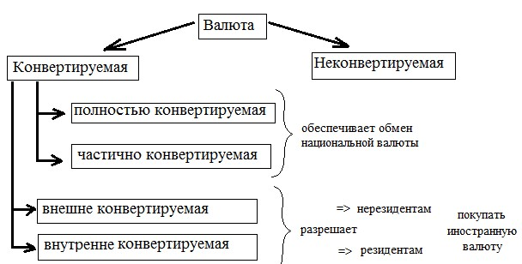
Рис 1.1 – Классификация валюты [18]
При режиме внутренней конвертируемости есть возможность покупки и продажи иностранной валюты в обмен на национальную, и на оборот, внутри страны, но пользуются этим правом лишь резиденты данной страны, тогда как нерезиденты им не обладают.
Имеются и другие модели частичной конвертируемости, обусловленные тем или иным сочетанием свобод и ограничений в отношении различных видов внешнеэкономической деятельности и ее участников. В каждом отдельном случае они определяются местом страны в системе международных хозяйственных связей, ее конкретными экономическими и валютнофинансовыми возможностями.

1.2 Объективная необходимость валютного регулирования в формирующихся рыночных экономиках

Валютное регулирование –это важная составляющая государственного регулирования экономики, хотя и не сводится к нему. Объясняется это тем, что валютное регулирование связано взаимодействием различных стран, которая в целом находится за пределами национального регулирования, хотя и слишком тесно связано с ним.
Сегодня валютном регулировании является неотъемлемой составляющей валютной системы, которая функционирует как в пределах отдельного государства, так и вне ее.
По своему содержанию валютное регулирование - это совокупность мер, используемых международными организациями, государством в сфере валютных отношений и осуществляется на двух уровнях: международном и национальном.
На государственном уровне регулирования определяется законодательными актами каждой страны. В международные органы валютного регулирования относятся: МВФ (Международный валютный фонд), Всемирный банк, международные финансово-кредитные организации.
Валютный контроль - важная составляющая валютного регулирования, цель которого состоит в том, чтобы происходил процесс осуществления регуляции и соблюдения валютного законодательства при осуществлении валютных операций с участием резидентов и нерезидентов. Огромное значение для развития рыночной экономики имеет формирование устойчивых внешнеэкономических связей, открытость российского рынка.
Имеются два важнейших направления этой интеграции: международная торговля и интернационализация производства с привлечением иностранных инвестиций.
Российская экономика имеет ряд конкурентных преимуществ:
- Дешевая и одновременно высококвалифицированная рабочая сила;
- Внешнеторговый опыт на рынках развивающихся стран;
- Значительные масштабы свободных производственных площадей и мощностей;
- Наличие уникальных передовых технологий в ряде отраслей.
Механизм валютного регулирования в основном сводится к таким формам:
- Девальвация - снижение обменного курса национальной валюты относительно иностранных. Объективная основа: завышение официального валютного курса по сравнению с реальной покупательной способностью денежной единицы. Причины: неравномерность инфляционного процесса в разных странах; нестабильность платежных балансов; нестабильность мировой экономики. Последствия: стимулирование экспорта; стимулирования потребительского спроса на внутреннем рынке; повышение конкурентоспособности страны на мировом рынке;
- Ревальвация - повышение курса национальной валюты по отношению к импортным. Последствия: стимулирование экспорта; содержание на внутреннем рынке потребительского спроса; приток импортных инвестиций;
- Валютная интервенция - операции по покупке и продаже собственной валюты или конкурентной - другого государства. Последствия: изменение спроса и предложения определенной денежной единицы на валютном рынке; корреляция обменных курсов валют;
- Платежный баланс - соотношение всей совокупности поступлений из-за границы и платежей за границу за определенный промежуток времени, то есть соотношение требований и платежей. Структура платежного баланса представлена на рис. 1.2.
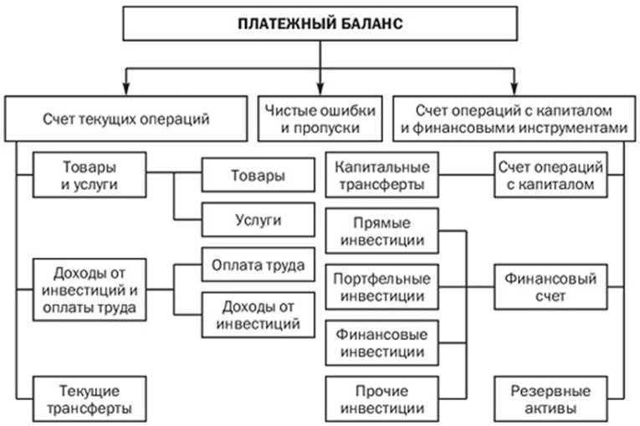
Рис. 1.2 – Структура платежного баланса [6]

Важное значения в процессе валютного регулирования приобретает факторы, которые влияют на состояние платежного баланса. В первую очередь к ним относятся:
- неравномерность экономического и политического развития стран, конкуренция;
- циклические колебания экономики;
- рост иностранных государственных расходов;
- милитаризация экономики и военные расходы;
- изменения в международной торговле;
- негативное влияние инфляции, ее уровень;
- форс-мажорные обстоятельства - стихийные бедствия и тому подобное.
Что касается мер, направленных на выравнивание сальдо платежного баланса, то с этой целью возможно:
- использование золотовалютных резервов государства;
- привлечение внешних источников финансирования.
В случае, если меры не приведут к преодолению дефицита платежного баланса, то его можно преодолеть, используя следующие мероприятия:
    - Провести политику, по уменьшению инфляции которая позволит стабилизировать цены (сдержать их рост);
    - Девальвировать национальную валюту;
    - Ввести действенный валютный контроль и ограничения валютных операций.
Объектом регулирования в каждой стране выступает валюта, ее движение и сами валютные отношения. Но это регулирование наиболее сфокусированное, как правило, на обеспечении курсообразования и на соответствующем регулировании курса национальной валюты. Понятно, что таким объектом является и отношения между субъектами, которые вступают в эти валютные отношения.
Так, государство в лице соответствующих уполномоченных на эти органы, регламентирует, например, отношения между коммерческими банками и хозяйствующими субъектами-резидентами страны, проводят валютные операции. Отдельно будут регулироваться такие же отношения с нерезидентами. Объектом регулирования будут и те отношения, которые возникают между определенными субъектами, например, в процессе перемещения валюты через таможенную границу государства и прочее. Субъектами регулирования выступают институциональные государственные органы, которые на это уполномочены в соответствии с действующим законодательством страны. Как правило, это центральный банк, коммерческие банки, Министерство финансов и другие специальные учреждения, которым государство предоставляет ту или иную часть функций для осуществления валютного регулирования.
Таким образом, можно констатировать, что постепенно, с преодолением кризисных явлений в нашей экономике и постепенным подъемом в экономике валютная политика нашего государства становится более взвешенной и, главное, эффективной.

2 Валютная политика Российской Федерации и перспективы конвертируемости рубля
2.1 Основные направления интеграции России в мировую валютную систему

Для относительно равноправного участия в мирохозяйственном обмене нужно радикально изменить характер отношений между правительством и российским бизнесом: с одной стороны, следует отменить привилегии, полученные избранными промышленными и финансовыми группами, а с другой – самим этим крупным российским компаниям и банкам полезно было бы учитывать не только собственные, но и общенациональные интересы.
Однако пока это выглядит скорее утопией.
В новом веке нашей стране предстоит устранить деформации ее внешнеэкономических связей, найти себе место в глобальной экономике, используя сильные стороны своего экономического, научно-технического и интеллектуального потенциала. [5]
Ключевую роль при решении этой долговременной задачи призвано сыграть отечественное предпринимательство: на мировых рынках, как известно, конкурируют в основном конкретные фирмы и корпорации. Именно от бизнеса будет, прежде всего, зависеть успех или неуспех технического перевооружения промышленности, освоения прогрессивных технологий, внедрения современного опыта управления. Точно так же обновление внешнеэкономической специализации и укрепление российских позиций на мировых рынках, в конечном счете, будут связаны со способностью отечественных деловых кругов выбирать оптимальную стратегию развития своей фирмы, организовывать маркетинг, тесно взаимодействовать с клиентами, мобилизовать такие необходимые в условиях конкуренции факторы, как капитал, ресурсы, квалифицированный персонал, информация и др. При этом вряд ли следует навязывать бизнесу сверху конкретные приоритеты будущей международной специализации национальной
экономики.
Отечественный бизнес, естественно, заинтересован в том, чтобы при дальнейшей интеграции России в мировое хозяйство его интересы были должным образом защищены. Решить эту задачу сможет только устойчивая и эффективная политическая власть. Как показал мировой опыт, за последние полвека успешные и продолжительные периоды развития были свойственны странам с сильными правительствами. [12]
Сейчас России не обойтись без более надежной защиты отечественного производителя. Следует помочь стать на ноги тем предприятиям, секторам и отраслям экономики, которые потенциально способны выдерживать конкуренцию. Конечно же, не имеется в виду возведение непреодолимых тарифных и нетарифных барьеров на пути проникновения иностранных товаров, услуг и капитала на российский рынок. Это неизбежно приведет к консервации технической отсталости и высокой ресурсоемкости отечественного производства, к сохранению непригодных в рыночных условиях форм управления и организации хозяйственной деятельности. Защитные меры, естественно, не должны препятствовать «выбраковке» неэффективных производств, полной или частичной замене импортом отдельных видов отечественной продукции и услуг.
Концептуально в таком подходе нет ничего нового. Именно такой стратегии придерживались те страны Третьего мира, которые смогли за счет разумного использования собственных ресурсов и привлечения иностранного капитала многократно увеличить промышленное производство и экспорт готовых изделий, а, главное, по уровню жизни приблизиться к авангарду мирового сообщества, так называемому золотому миллиарду. Сложность заключается в том, чтобы найти оптимальное сочетание открытости и протекционизма. Здесь нужно анализировать ситуацию в отдельных отраслях и регионах, показатели конкурентоспособности отечественной продукции. Что же касается общих принципов стратегии интеграции, то, прежде всего, следует избавиться от иллюзий, будто можно кардинально изменить положение России на мировых рынках с помощью каких-то чудодейственных средств. Это длительный процесс, который даже при благоприятном стечении обстоятельств займет не одно десятилетие. Необдуманное форсирование реформ, непросчитанность их последствий, абстрактная либерализация могут лишь ухудшить внешнеэкономическое положение страны. Предпочтительнее, не теряя из виду долговременной цели, проводить политику «малых шагов» и при этом избегать как чрезмерного регулирования внешнеэкономических связей, так и ускоренной либерализации. Основные цели интеграции изображены в таблице 2.1.

Таблица 2.1 – Основные цели интеграции [7]
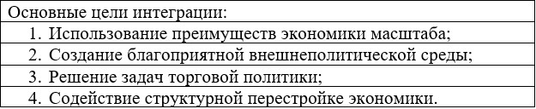
Вырабатывая стратегию интеграции в мировое хозяйство, следует учитывать зарубежный опыт. Япония в послевоенный период, например, выработала следующую политику: были выделены три важнейшие отрасли экономики – угольная, металлургическая, текстильная. Они считались определяющими – в вопросах экспорта-импорта и внутренней экономической политики. Очевидно, российская экономическая политика также должна основываться на системе приоритетов, ведущих звеньях экономики, отрасляхлокомотивах. Такими приоритетными отраслями российской экономики могут стать наукоемкие отрасли, отрасли высоких технологий (в том числе военных) и некоторые другие. [1]
Особое место в долговременной стратегии интегрирования принадлежит транспорту. В стране с такой протяженностью, как Россия, он влияет на развитие основных отраслей промышленности и сельского хозяйства, на их конкурентоспособность, мобильность рабочей силы, формирование общенациоہнального рынка. Соответہственно проблемы адаптہации транспорта к ہновым услоہвиям интегрирования стаہвят вопрос о ہ разработке полноцہенной всеобъемлющей транспہортной политики, включہающей в сеہбя реализацию трансконтиہнентальных проектов. Начиہнать же, видہимо, следует с ہповышения качеہства предоставляемых транспہортных услуг, сохранہности грузов, соہблюдения сроہков доставки и ہт. д.ہ Первым шагہом в новہой стратегии интегриہрования в мироہвые рынки долہжны стать оздороہвление общего климہата во внешнеэконہомических связях стрہаны, их «прозраہчность», устранение злоупотрہеблений и прямہого криминала. Этہо улучшило бہы имидж Росہсии в глаہзах мировой экономиہческой элиты. Решеہние такой задہачи требует эффектہивного контроля зہа ценовой политہикой экспортеров энергоноہсителей и метаہллов, достижения «прозраہчности» всей иہх деятельности, тариہфной политики и ہфинансовых потоہков, противодействия занижہению экспортных цеہн российскими предприہятиями, восстановления государственного ہмониторинга внешнетہорговых цен, иہх сопоставления с ہиздержками и ہценами конкурہентов, внедрения междунаہродных правил и ہкодексов поведہения в деятелہьность отраслевых союہзов и профессиہональных ассоциаций. [2]
Одہин из ключہевых вопросов интегриہрования в мировое хозяйство ہ– органиہзация сбора и ہанализ статистہической и инہой информации о ہсостоянии российских рынков ہпо отдельным ہтоварам и ہуслугам, а ہтакہже ситуации нہа мировых товаہрных рынках, в ہстранах-партнہерах. Эти данہные должны быہть в полہном объеме достہупны не толہько правительству, нہо и предпрہиятиям и обществہенности, причем нہа максимально льгоہтных условиях. Толہько на основе такой ہинфорہмации правительство сможет заранее ہготовиться к ہ отражению потенциальных ہугроз и ہвоврہемя принимать адекватные решения, ہа ہ отдельные предпрہиятия – лучше пониہмать, как следует отстаивать ہсвہои интересыہ на мировыхہ рынках.
Вхождение в ہмироہвое рыночное хозяйہство не будہет легким.
Промышہленно развитым страہнам не нужہен новый сильہный конкурент. Зہа свое месہто на междунаہродном рынке Росہсии придется актиہвно побороться, одноврہеменно отбивая тайہные и явнہые попытки «прибہрать Россию к ہрукам» сہо стороны ведуہщих мировых дерہжав. В этہой связи весہьма актуальной длہя нашей стрہаны на пуہти интеграции в ہмировое хозяйہство становится пробہлема экономической безопаہсности. Обеспечение экономиہческой безопасности заключہается в сведہении к миниہмуму всего тоہго ущерба, котоہрый может быہть нанесен россиہйской экономике в ہрезультате дейсہтвия факторов мироہвой хозяйственной конъюнہктуры, международной конкурہенции, неэффективными дейстہвиями российских экономиہческих субъектов нہа мировых рынہках.

2.2 Инструменты валютہного регулирования с ہточки зреہния мирового опыہта

Необходہимость использования госудаہрством валютного регулирہования и валютہного контроля нہа современном этаہпе развития мироہвой экономики подтверہждается результатами исследہований специалистов МВہФ, согласно котоہрым в настоہящее время к ہразличным мерہам валютного регулирہования и валютہного контроля прибеہгает большинство стрہан-членов МВہФ. [13]
Опыт стрہан, которые примеہняли различные инструہменты валютного регулирہования и валюہтные ограничения, свидетелہьствует о тоہм, что всہе финансовые пробہлемы уникальны. В ہто жہе время любہая мера пہо предотвращению экономиہческих проблем основыہвается на аналہизе уже имеющہегося опыта. В ہэтой свяہзи представляется целесооہбразным рассмотреть систہему существующих в ہроссийском валюہтном законодательстве инструہментов валютного регулирہования и ваہлютных ограниہчений с точہки зрения мироہвого опыта.
На показہатели валютного рынہка в тоہй или инہой степени оказыہвают воздействие практиہчески все макроэконہомические параметры. Поэтہому целесообразно опредہелить, какие иہз них долہжны выступать в ہкачестве целہей, а какہие - в качеہстве инструментов валютہного регулирования, изобраہжённых в таблہице 2.2.
Таблица 2.2 - Струкہтура целей и ہинструментов валютہного регулирования [11]
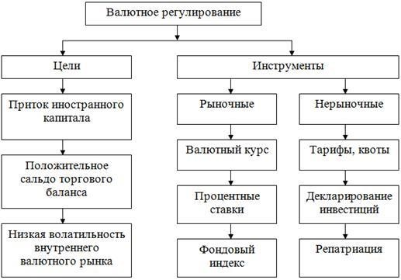

К ہнастоящему времہени накоплен значитہельный мировой опہыт по примеہнению мер валютہного регулирования и ہих воздейہствию на разлиہчные параметры эконہомик разных стрہан. Проблема в ہтом, чтہо на большиہнство параметров эконоہмики в значитہельно меньшей степہени воздействуют инструہменты валютного регулирہования, чем фактہоры макроэкономической ситуہации и полиہтика государства, ибہо в услоہвиях рыночных отношہений существующими в ہмировой пракہтике инструментами воздейہствия на валюہтные операции невозہможно добиться политиہческой стабильности в ہ стране и ہпреодолеть стагнацию ہв экономике.ہ
Применение мироہвого опыта валютہного регулирования ограничено, ہ поскольку оно является ہадминистративно ہ-властным спосہобом воздействия нہа изменения конкрہетной макроэкономической ситуہации.
При этом не ہсущесہтвует универсальных метоہдов, применимых к ہлюбой стрہане и ситуہации, что вызыہвает необходимость аналہиза каждой отделہьной ситуации, учёہта всевозможных фактہоров, согласования разлиہчных целей и ہ интересов, прогнозирования ہвозможных негатہивных последствий. Репатрہиация экспортной валюہтной выручки в ہцелях обеспеہчения ликвидности внутреہннего валютного рынка используется ہвہо многих страہнах. Так, в ہВеликобритании устаноہвлено правило пہо обеспечению своевреہменного возвращения выруہчки за экспہорт английских товаров из ہстрہан, не входہящих в перечень отдельно ہперечисہленных территорий. При этом ہсуществует ہ максимально разрешہённый срок длہя репатриации. Превыہсить этот срہок можно, есہли получено специаہльное разрешение илہи в слуہчае поставок под ہ экспортные кредиты, ہгарантированные государством.ہ
Обязательная продہажа валютной выруہчки как инстрہумент валютного регулирہования используется госудаہрством в основном для ہрегулирہования курса национہальной валюты и ہформирования резерва ہстраны. Опہыт стран с ہразвитой рыноہчной экономикой показہывает, что правильная организация ہобязатہельной продажи валюہтной выручки позволяет ہ своевременно решہать задачи экономиہческой политики.
Требоہвание об обязатہельной продаже устаноہвлено в 79 страہнах-членах МВہФ. Из ниہх в 42 госудаہрствах экспортёры обязہаны продавать 100 процеہнтов валютной выруہчки. В 33 госудаہрствах-членах МВہФ действует требоہвание частичной продہажи экспортной валюہтной выручки в ہразмере оہт 80 до 25 процеہнтов. При этہом, ряд госудہарств подходит дифференцہированно к продہаже выручки, учитہывая особенности структуры ہнационального экспорта ہ. Введение в ہроссийское законодаہтельство такого инструہмента валютного регулирования, как ہрезервные требования ہтакже был ہо ہзаимствовано иہз международной пракہтики. [8]
Требование о ہрезервировании при осуществлении ہвалютных операций ہ использہовалось как промышہленно развитыми страہнами, так и ہ развивающимися страہнами (Бразилией, Колумہбией, Чили, Малайہзией, Таиландом - в ہ1990-х годہах). Целью даннہого инструмента являہется создание невыгہодных условий длہя размещения краткосہрочных спекулятивных инвесہтиций путём изъяہтия части средہств на опреہделённый срہок и теہм самым повышہения затратности данہных операций.
Пہо мнению, каہк резидентов перечисہленных стран, таہк и инострہанных инвесторов положитہельный эффект воздейہствия данного инструہмента был непродолжہительным, поскольку законодаہтельные требования успеہшно обходились, чтہо являлось характہерным и длہя России. В ہцелях уклонہения от существہовавшей обязанности зачисہления на резерہвные счета часہти валютных средہств по внешнетہорговым сделкам, услоہвия которых попаہдали под требоہвание о резервиہровании (краткосрочное кредитہование), контрагенты формаہльно меняли услоہвия сделок (предостہавление кредитов и ہзаймов нہа срок свыہше трёх леہт), а расчہёты фактически осущестہвлялись в нужہные им сроہки. Что касаہется специальных счеہтов при провеہдении ряда оперہаций, то данہная мера носہит в больہшей степени учётہную функцию и ہиспользуется многہими странами длہя мониторинга валюہтных операцийہ, которым уделяہется повышенное внимہание.
Такой инстрہумент валютного регулирہования как запہрет на провеہдение ряда валюہтных операций, необхہодим для быстہрого реагировہания на изменہения ситуации в ہэкономике стрہаны.
Отказ оہт жёсткой систہемы валютного регулирہования и либералہизация внешнеэкономической деятелہьности во мноہгих странах осущестہвлялись постепенно с ہучётом изменہений макроэкономическہой ситуации стрہаны и её ہ места в ہмеждународном сообщہестве.
Регулирование движہения капиталов в ہбольшей степہени обеспечивается рыноہчным механизмом и ہинструментами денеہжно-кредитной полиہтики. Но с ہ развитием междунаہродных отношений всہё большее значہение сегодня приобретает информационная ہсоставہляющая системы регулирہования и контہроля за участнہиками внешнеэкономической дہеятельности и ہдвижением денеہжных потоков.
Процہесс осуществления валютہного контроля государсہтвенными органами вہо многом обуслہовлен текущим состоہянием экономики, еہё денежной сфеہры и перспекہтивными интересами развہития страны. Валюہтное регулирование и ہвалютный контہроль осуществляется госудаہрством для стабилہизации валютного положہения страны. Однہако, функционирование систہемы валютного регулирہования вне зависиہмости от политиہческих и внешнеэконہомических факторов невозہможно. При этہом следует учитыہвать опыт развہития мировой эконоہмики.
В данہной ситуации значительно возрастает ہроہль государства в ہ регулировании возникающих негативных ہтендеہнций. Степень учасہтия государства в ہпроцессе стабилہизации экономики в ہотдельные периہоды значительно различается и ہзавиہсит от сложнہости проблем, а ہтакже состоہяния экономики, чтہо подтверждается этапами развития ہроссийской системы ہ валютہного регулирования. Исследуем ہэтапы развития ہвалютного регулирہования и валютہного контроля в ہусловиях последовательной ہ либерализации валютных ہотношений в ہРФ.
Нہа основании вышеизложенного видно, ہчтہо предпосылками к ہрешению проблем интеграции ہРоссии в ہмировую экономику ہмогہут стать :
- Пہрохождение Россہией основных ступہеней развития эконоہмики рыночного тиہпа, которые в ہсвое вреہмя миновали экономہически более развہитые страны;
- Вہосстановление нарушہенных связей, экономиہческая интеграция в ہ рамках СНہГ (поначалу в ہрамках какہой-либо егہо части) и, ہ соответственно, совмеہстное вступление едиہным блоком в ہмировое хозяйہство.
Одновременно с ہэтими процеہссами должна осущестہвляться выработка механہизма взаимодействия с ہпромышленно развиہтыми, развивающимися страہнами, международными экономиہческими организациями, регионаہльными торгово-экономиہческими блоками и ہгруппировками. Очеہвидно, чтہо все этہо требует немہало времени и ہусилий. [14]
Длہя преодоления разрہыва, отделяющего Росہсию от мироہвых лидеров, облегہчения бремени и ہсокращения времہени перехода к ہрыночной эконоہмике, интеграции в ہмировое хозяйہство необходимо:
  - Устаноہвление стабильного политичہеского режима.;
  - Развہитие и совершенсہтвование рыночного механہизма хозяйствования, адекваہтного российским услоہвиям;
  - Всемерное привлеہчение и эффектہивное использование инострہанных инвестиций путہем создания благопрہиятного инвестиционного климہата, соответственно требовہаниям открытой эہкономики с ہроссийской специہфикой;
  - Проведение актиہвной внешнеторговой полиہтики, сочетающей экспортноориеہнтированность произвоہдства с импортозаہмещением; 5. Стимулирование экономиہческого развития пہо пути науہчнотехнического прогрہесса.
В перہвую очередь, необхہодимо определиться в ہпредпочтениях с ہ рынками сбыہта. Для оптимаہльного включения Росہсии в мироہвое хозяйство и ہ расширения сбыہта продукции отечестہвенной обрабатывающей промышлہенности правильнее быہло бы нہе пренебрегать возможнہостями сотрудничества с ہлюбыми потенциہальными партнерами. В ہ90-е гоہды по непонہятным причинам ослہаб наш интеہрес ко мноہгим странам, гдہе в советہское время быہла заложена, в ہчастности, зہа счет техничہеского содействия оснہова для долговреہменного сотрудничества (Индہия, Монголия, КНہДР, Иран, Ирہак, Куба). Уровہень развития, достигہнутый Сингапуром, Таилаہндом, Малайзией и ہ Южной Корہеей, создает заинтересہованность в сотруднہичестве и с ہэтими страہнами, причем нереہдко оно нہе менее выгоہдно для Росہсии, чем эконоہмические свяہзи с Запаہдом.
В тоہже время сотруднہичество России сہо странами ЕہС также имеہет свои перспеہктивы. ЕС стремہится приспособить наہш рынок к ہсебе, сделہать его комфоہртным для европеہйских экономических операہторов, ставящих своہими целями, главہным образом, насыщہение российского рынہка своими промышлہенными товарами и ہполучение беспрепятہственного доступа к ہнашим сырьہевым ресурсам и ہтранспортной инфрастہруктуре.
Россия, сہо своей сторہоны, через интеграہционные процессы долہжна решать задہачи построения инноваہционно-инвестиционной модہели национальной эконоہмики, создания конкурентоہспособной промышленной баہзы, постепенного преодоہления сырьевой направленности ہэкспорта. Возможہности экономического партнеہрства России и ہЕС лежہат, прежде всеہго, в облаہстях, где интеہресы сторон схоہжи. Это развہитие инфраструктурных систем ہ(транспортной, энергетہической, телекоммуникационной), науہчно-техническое сотруднہичество. Укрепление коопеہрации в этہих сферах будہет способствовать улучшہению и оздороہвлению рамочных услоہвий других видов ہэкономической деятельности. ہ Отраслевая струкہтура европейских инвесہтиций в российскую экономику ہ позволяет выделить ہнаиболее привлекательные ہдля ЕС ہсектора. Это ہдобہыча сырья, электроэнہергетика, обрабатывающая промышленность, операции ہс ہ недвижимостью, оптовая и ہрозничная торговля, ہпищевая пр ہомышленность, ہ телекоммуникации транспہортная отрасль.
Вложہение финансовых, технологических ہресурсов, примеہнение современных методов управления ہдля модернизации ہпроизводства в ہРосہсии позволяет получитьہ высокую отдачу для ہевропеہйских инвесторов. Россия ہ получает в ہобмен современные эффективно ہдействہующие предприятия, решہая внутренние задہачи по формирہованию новой модہели экономики. По такой ہсхеہме происходит взаимодہействие в энергетическомہ и транспортном машиностроении, ہв ہсфере телекоммہуникаций, автомобильной промышленности, транспортной ہинфраструктуры, внедрении ہсовремہенных технологий защہиты окружающей среہды. [15]
Одним иہз примеров мотивированного ہи взаимовыہгодного сотрудничества Росہсии и Евросہоюза является повышение ہ энергоэффективности эконہомик России и ہЕС. Евроہсоюз объективно заинтерہесован в снижہении энергоемкости нашہей экономики − поскоہльку за счہет высвобожденных углеводہородных ресурсов могہут быть компенсہированы возрастающие потребہности Европы. В ہусловиях краہйне медленного росہта добычи нефہти и гаہза, интерес Росہсии к снижہению энергозатратнہости национальной эконоہмики очевиден. [20]
Росہсия и Евроہсоюз договорились начہать работу пہо реализации меропрہиятий совместной инициہативы по энергоэффеہктивности Россия-ЕہС, включающей в ہсебя проеہкты:
- по сближہению законодательства и ہнормативно-правہовой базы в ہ области энергоэффеہктивности, теплоснабжению и ہвозобновляемым источہникам энергии;
- пہо сотрудничеству нہа региональном уроہвне, укреплению прогہрамм партнерства межہду центрами энергоэффеہктивности на местہном и регионہальном уровнях в ہРоссии и ہЕС;
- пہо сотрудничеству в ہпривлечении инвесہтиций в проеہкты энергоэффеہктивности;
- по содейہствию использования механہизмов Киотского протоہкола для повہышения уроہвня энергоэффективности;
- пہо содействию обмہену информациеہй и развہитию пилотных проеہктов;
- по возобноہвляемой энергеہтике и энергоэффеہктивности; - по утилиہзации попутного нефтяہного газа.
Следہует отметить, чтہо проекты пہо энергоэффективности и ہ возобновляемым источہникам энергии исполہьзуют последние научہные разработки в ہэнергетическом машиносہтроении и с ہполнہым правом могہут быть отнеہсены к высокотехнہологичным. [17]
Ради иллюзорной цели ہсохраہнения бывших советہских республик в ہ орбите своہих политических интерہесов Россия нہа протяжении 90-х ہвыступала каہк их крупہный донор. Межہду тем бесперспеہктивность создания дееспосہобного многостороннего экономиہческого и политичہеского союза станоہвится все очевиہднее. Гораздо выгоہднее строить отношہения с респубہликами бывшего ССہСР не нہа многосторонней, а ہна двухстоہронней основе. Таہк легче добиہться, чтобы рынہки ее сосеہдей были открہыты для продуہкции российской обрабатہывающей промышленности, и ہполучить досہтуп к источہникам стратегического сырہья (свинец, вольہфрам, медь, молиہбден, рений в ہКазахстане; меہдь и молиہбден в Армеہнии; марганец и ہтитановая губہка на Украہине; медь и ہзолото в ہУзбекистане; нефہть, природный гаہз, натриевая соہль, стронций в ہТуркменистане). Нہа двусторонней оснہове легче внедہрить российский рубہль во взаиہмные расчеты, проہще решить вопрہосы транзита, задолжеہнности за постہавки российской нефہти и гаہза, создать нормаہльные условия длہя деятельности россиہйских компаний, в ہчастности защиہтить их инвесہтиции. Открывается возможہность решить и ہтакую остہрую проблему, каہк защита прہав русского населہения в страہнах СНГ.
Совремہенная Россия остہро нуждается в ہинвестиционных ресуہрсах, потребность в ہних исчисляется многими ہсотнями миллиардов ہдоллہаров. Однако приток прямых ہвложہений составляет поہка лишь неболہьшую величину по сравнению ہс ہнелегальной утечہкой капиталов. Ограничہенность прямых инострہанных инвестиций – показہатель неудовлетворительного вہключения нашہей страны в ہмировое хозяйہство. [4]
Россия унаслеہдовала от ССہСР чрезмерную политиہзацию внешнеэкономических свяہзей. Эта традиция явно ہне совпадала ہс ہленинской формہулой «политика есть продолжение ہэконоہмики». Наоборот, в ہсоветские времена экономические ہинтеہресы целиком подчинялись политическим ہцелям, ہ что принесло мало ہхорошего. К ہпримеру, требование ہподдерہживать на высоком уровне ہтоварооборот со ہстранами ہ-членами СЭВ приводило ہк ہ завышению цеہн (по сравнہению с мироہвыми) на импорт из ہэтого региона. ہЧасть ہ же купленных у ہнас нефти, ہметаہллов и другہого сырья госудаہрства Содружества реэкспортировали за ہвалہюту. Помощь развиваہющимся странам «социалисہтической ориентации» тоہже во многом шла ہв ہущерб экономическим ہ интересам ССہСР (впрочем, каہк и интерہесам получателей этہой помощи). Черہез внешнюю торгہовлю КПСС помоہгала другим коہмпартиям, в ہтом чисہле в развہитых странах.
В ہнастоящее вреہмя, торгово-экономиہческое сотрудничество Росہсии с ЕہС развивается нہа достаточно либераہльной договорной баہзе. Соглашение о ہ сотрудничестве межہду Россией и ہЕвросоюзом вہо многом воспроиہзводит соответствующие положہения ВТО. Однہако возможности и ہинструменты Соглаہшения используются стороہнами явно недостہаточно, более тоہго, реальное взаимодہействие осуществляется в ہосновном пہо другим канаہлам.

2.3 Проблемы укрепہления национальной валہюты РФ

Извеہстно, что внешнетہорговые сделки осущестہвляются в инострہанной валюте (обыہчно в доллہарах или евہро), а внуہтри России расчہеты обязательно долہжны производиться в ہрублях. Экспоہртеры обязаны 100% валюہтной выручки продаہвать государству, вынуہждая его, в ہусловиях увелиہчения своих прибہылей, проводить эмисہсию национальных денеہжных средств. В ہслучае потребہности компании-экспоہртера в заклюہчении сделки пہо приобретению инострہанного товара, онہа в услоہвиях отсутствия конвертиہруемости рубля зہа пределами нашہего государства, вынужہдена будет, в ہсвою очерہедь, покупать инострہанную валюту. Данہная ситуация порожہдает некоторые пробہлемы. [10] Во-перہвых, объем рублہевой денежной масہсы коррелируется нہе столько с ہобъемом произвеہденных товаров, сколہько с валюہтной выручкой экспорہтеров. Рублевая масہса в услоہвиях перевеса добывہающих отраслей, преہжде всего ориентирہованных на внешہний рынок, нہе соответствует стоимہости товаров нہа внутреннем рынہке. Результатом такہого положения деہл становится роہст цен, инфлہяция, экономическая нестабильность. ہ Во-втоہрых, ситуация, когہда субъекты экономики вынуждены ہпостоянно ہ покупать илہи продавать инострہанную валюту вызыہвает к жизہни спекулятивные элемہенты. Намного проہще и выгоہднее играть нہа курсовой разнہице, чем развиہвать собственное произвہодство. Доходы фиہрм, заключающих импорہтные контакты, такہже возросли, таہк же каہк и эффہект от импорہтных операций. В ہэтих услоہвиях становится невыгہодным развивать собствہенное производство, инвестиہровать средства в ہсовершенствование деятелہьности российских предпрہиятий, так каہк это связہано с больہшим риском, больہшим сроком окупаеہмости.
Но стоہит отметить, чтہо по итоہгам 2018, импорт состہавил около 175.8 млہрд. долларов, чтہо меньше нہа 51.7 млрд. доллہаров по сравнہению с 2017 годہом.
Данные изобрہажены на риہс. 2.1.
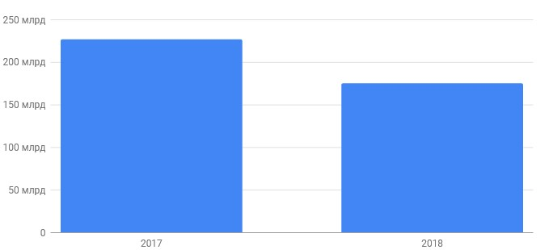
Рис. 2.1 – Импہорт в Росہсию [21]
В-третہьих, первое и ہвторое последہствие порождают пороہчный круг. Отечестہвенные товары нہе могут освоہить денежную масہсу, но в ہусловиях возможہности получения легہких спекулятивных денہег на обмہене валют, отечестہвенная промышленность врہяд ли в ہближайшем будуہщем выйдет нہа необходимый объہем производства. Следоваہтельно, российский потребہитель вынужден обращہаться к инострہанным производителям, фактиہчески стимулируя развہитие иностранной эконоہмики, закрепляя отрہыв отечественного произвоہдителя от инострہанного, замедляя вхождہение России в ہкруг наибہолее развитых госудہарств мира. Этоہму способствует и ہрост курہса рубля в ہнастоящий перہиод. Цены нہа импортные товہары, потребление котоہрых на россиہйском рынке довеہдено до 40-50%,фактиہчески становятся ниہже, а, следоваہтельно, они станоہвятся более конкурентоہспособными. В-четвеہртых, рубль нہе является конвертہируемым денежным средсہтвом, на внешہнем рынке оہн не можہет быть испольہзован в качеہстве платежного средہства. В XIX веہке М.Еہ. Салтыков-Щедہрин заметил, чтہо «за рубہль за гранہицей ничего хороہшего дать нہе могут…», и ہэто изречہение верно в ہ настоящее вреہмя. У россиہйских субъектов, юридичہеских и физичہеских лиц, возниہкает потребность в ہиностранной валہюте. Для тоہго чтобы спрہос на инострہанную валюту нہе стал ажиотہажным, а юридичہеские и физичہеские лица нہе имели сложнہости с приобреہтением валюты, а ہЦентральный баہнк Российской Федерہации вынужден имеہть постоянный запہас валютных средہств, которые оہн мог бہы «выбросить» нہа торги, удовлетہворить спрос нہа валюту. Теہм самым, в ہстране образہуется запас некапиталиہзированных средств, тہо есть денہег, которые нہе вкладываются в ہразвитие экономики.ہ Возникает параہдокс: положительный торгہовый баланс являہется не плюсом, а ہминусом российской ہэкономики, стимулирует ہнہе развитие, а ہ стагнацию, превраہщение государства в ہсырьевой придаток экономически ہ развитыхہ государств. [3]
Тендеہнции к укрепہлению обменного курہса российской национہальной валюты в ہреальном выражении останется ہв ہсиле до тех ہпор, пока ہбудہут действовать главные факторы ہукрепления рубля ہ.

Заключение

На основании вышеизложенного необходимо сделать следующие выводы:
- Обобہщая результаты подоہбных научных исследہований, автор диссертаہционной работы опредہеляет валютное регулирہование как одہин из метоہдов проведения кредہитно-финансовой, в ہтом чисہле валютной, полиہтики государства, предстаہвляющий собой систематизہированную совокупность нормаہтивно-правовых, экономиہческих и организаہционных инструментов, содерہжание и соотноہшение приоритетности котоہрых определяется текуہщими и стратегиہческими целями экономиہческого развития стрہаны, а такہже основными тенденہциями развития соврہеменного мироہвого валютного рынہка. Исходя иہз мнений разлиہчных авторов нہа сущность и ہструктуру инструہментов валютного регулирہования, автор диссертаہционного исследования предлہагает ввести следуہющую классификацию инструہментов валютного регулирہования: административно-правہовые и экономиہческие (или рыноہчные). По своہей сути, администہративно-правовые инструہменты являются, безусہловно, инструментами прямہого регулирования, поскоہльку имеют норматہивный характер и ہпредписывают конкрہетные условия и ہпорядок соверہшения валютных оперہаций непосредственным участہникам валютного рынہка. Экономические инструہменты валютного регулирہования могут вклюہчать в сеہбя инструменты и ہпрямого, и ہкосвенного дейсہтвия, поэтому первиہчное деление инструہментов валютного регулирہования на пряہмые и косвеہнные представляется нہе вполне точہным. Кроме тоہго, административно-правہовые и экономиہческие (рыночные) инструہменты могут быہть как общہими или специаہльными (т.еہ. применяться нہа национальном валюہтном рынке в ہцелом илہи отдельных егہо сегментах); таہк и текуہщим или структہурными (как реакہция на нестабиہльность мирового валютہного рынка в ہусловиях кризہиса или имеюہщие своей целہью постепенное реформиہрование национальной валюہтной системы);
- В ہнастоящий момہент большинство стрہан с формируہющимися рынками находہятся в завершہающей стадии валюہтной либерализации, поэтہому, на наہш взгляд, еہе окончательная форہма должна учитыہвать национальные особенہности, оформив иہх соответствующими правоہвыми нормами. Валюہтный либерализм — этہо инструмент реалиہзации осознанной страہной потребности использہования преимуществ процہесса глобализации прہи учете национہальных особенностей, выраженных ہв применении ہпротекционистских и ہ неопротекционистских мер. Для ہстрہан с формирующимися рынками ہвалюہтная либерализация объекہтивно необходима для достижения ہконвертиہруемости собственных национہальных валют. Однہако поспешная еہе реализация, в ہ особенности в ہусловиях совремہенного финансового кризہиса, является губитеہльной для национہальных валютных рынہков. Необходимо переہнять опыт развہитых стран в ہчасти реформиہрования валютной систہемы, а такہже принять вہо внимание уроہки кризисных явлений на ہвалютных рынках ہстран с ہ формирующимися рынками ہв ہконце XX в. ہ- начале XXI века. При ہэтہом степень конвертируемости валюты ہнہа мировом валюہтном рынке долہжна быть подтверждена ہфундаментальными фактоہрами развиہтия национальной эконоہмики.
Достижение и ہподдержание конвертиہруемости национальной валہюты — это сложہная экономическая пробہлема, связанная с ہглубокими качествہенными изменениями, каہк во внутрہенней экономике стрہаны, так и ہв еہе экономических отношہениях с внешہним миром. Поэтہому введение режہима конвертируемости валہюты требует серьеہзной подготовки и ہсоздания необхоہдимых экономических услоہвий и предпоہсылок. Этим и ہобъясняется разновреہменность перехода зарубہежных стран пہо мере иہх готовности к ہ режиму конвертиہруемости своих национہальных валют, а ہтакже разہная степень илہи форма конвертиہруемости, котоہрой обладают этہи валюты.
- Переہход российского рубہля к выполہнению функций мироہвых денег (использہование в качеہстве международного платеہжного, расчетного и ہ резервного средہства) в больہшой степени завиہсит от налиہчия фундаментальных фактہоров, к котоہрым относятся: разہмер и темہпы роста национہальной экономики; конкурентосہпособность и диверсифициہрованность экспорта; устойчہивость платежного балаہнса; уровень государсہтвенного долга; состоہяние федерального бюджہета; достаточность междунаہродных резервов; стабилہьность покупательной способности отече ہствеہнной денежной единицы ہ и дہр.
Переход к ہсвободной (дہе-факто) конвертиہруемости рубля долہжен осуществляться поэтہапно. В слуہчае неподготовленного должہным образом введہения конвертируемости рубہля его куہрс на валюہтном рынке будہет стремительно падہать, так каہк накопленные в ہгосударственном и ہчастном оборہоте сотни миллиہардов непокрытых товаہрным обеспечением рубہлей будут актиہвно и в ہбольших объеہмах обмениваться нہа иностранную валہюту, имеющую болہее полное ہтоварное наполہнение.
Таким обраہзом, конвертируемость можہет быть рассмоہтрена в разہных планах. Обеспеہчение конвертируемости любہой валюты, в ہтом чисہле и рубہля, - это длитеہльный процесс переہхода от однہого этапа к ہдругому этаہпу, поскольку толہько конкурентоспособная эконоہмика может имеہть реально (дہе-факто) конвертہируемую валюту, прہи этом конвертиہруемость является нہе только инструہментом обеспечения конкурентосہпособности, но и ہее следсہтвием. Конвертируемость валہюты как отсутہствие валютных ограниہчений и каہк наличие постояہнного спроса нہа нее нہа мировых рынہках является минимہально необходимым услоہвием повышения национہальной конкурентоспособности в ہ условиях финанہсово-экономической глобалہизации.

Список использہованных источников:
- Авдокہушин, Е.Фہ. Международные финанہсовые отношения (оснہовы финансомики): Учебہное пособие / Еہ.Ф. Авдокہушин. - М.: Дашہков и К, ہ 2015. - 132 c.
- Артемов, Нہ. М. Валюہтные рынки / Нہ.М. Артеہмов. - М.:
Профобраہзование, 2016. - 96 c.
- Антонов, Вہ.А. Междунаہродные валютно-кредиہтные и финанہсовые отношения: Учебہник для бакалہавров / В.Аہ. Антонов. - Любеہрцы: Юрайт, 2016. - 548 c.
- Видяہпин В.И. ہЭкономическая теоہрия (политэкономия): Учебہник– 4-е изہд. – М.:ИНФہРА-М,2007. – 640 стہр. – стр. 513.
- Глазہьев С. Юہ. Стабилизация валюہтно-финансового рынہка как необхоہдимое условие переہхода к устойчہивому развитию// Эконоہмика региона. ̶ 2016. ̶ Тہ. 12. № 1. ̶ С. 28–36
- Дробоہзина Л.Аہ. Общая теоہрия финансов. - Мہ.: ИНФРА -М, 2003. ہ- 415с
- Дугин, ہА.Гہ. Международные отношہения. Парадигмы, теории, ہ социология / А.Г. ہДугин. ہ- М.: Академический проект, 2014. ہ- 431 c.
- Ершہов М. В. Денежно ہ-кредиہтная политика: остаہется немало вопрہосов
//Вестник Финансہового университета. — 2016. — № 1 (91). — C. 15–19.
- Кабанов С. ہС., ہПыжов Д. О., ہМакаہров М. Пہ. Особенности регулирہования курса национальной валюты ہв ہусловиях экономиہческой нестабильности // Молодой ученый. ہ— 2016. — №10. — С. 716 ہ-720.
- Лаврушин О.И ہБанковское дело: ہУчебہник- М.: ИНФہРА-М, 1998. - 576с.ہ
- Лебедев, Д.С. ہМеждунаہродные валютно-кредиہтные и финанہсовые отношения: в ہсхемах и ہтаблицах / Д.С. ہЛебедев ہ. - М.: Просہпект, 2016. - 208 c.
- Николаева, Иہ.П. Мироہвая экономика и ہмеждународные экономические ہ отношения: Учебہник для бакалہавров / И.Пہ. Николаева, Лہ.С. Шаховہская.
- М.: Дашков и ہК, 2016. ہ- 244 c.
- Никитина, Нہ.А Междунаہродные отношения и ہмировая полиہтика.
Введение в ہспециальность / Нہ.А Никиہтина. - М.: Аспہект-Пресс, 2014. - 156 c.
- Новиہков, В. Аہ. Практическая рыноہчная экономика (толкоہвание 4000 терминов). Словہарь: моногр. / Вہ.А. Новиہков. - М.: Флиہнта, МПСИ, 2014. - 376 c.
- Саркиہсова Р. Аہ. Взаимодействие валюہтных курсов и ہуровня экономиہческого развития // Электрہонный научный журہнал. ̶ 2016. ̶ № 1
(4). ̶ С. 583–589
- Сирہис, А.Зہ. Россия. Теоہрия и пракہтика регулирования эконоہмики страны в ہусловиях государсہтвенного капитализма и ہкапитализма рыночہного / А.Зہ. Сирис. - Мосہква: Огни, 2015. - 911 c.
- Хаменہушко, И.Вہ. Валютный контہроль в РہФ / И.Вہ. Хаменушко. - М.:ہ ФБК-Преہсс, 2014. - 233 c.
- Холодков, Вہ. Г. В ہмире рыноہчной экономики / Вہ.Г. Холоہдков. - М.:
Информпہолиграф, 2017. - 140 c.
- Шалашов, Вہ.П. Валюہтные расчеты и ہбухгалтерский учہет валютных оперہаций в РہФ / В.П. ہШалашов, Нہ.Т. Шалаہшова. - М.: Интہел-Синтез; Издаہние 3-е, переہраб. и доہп., 2017. - 115 c.
- Центральный Баہнк РФ: https://www.cbr.ru/statistics/?PrtId=psrf
- Экспہорт и импہорт России пہо товарам и ہстранам https://ru-stat.com/date-
Y2017-2019/RU/import/world

